**小型超市管理系统立项报告**

|  |  |  |  |
| --- | --- | --- | --- |
| **制定** | **向申赤** | **日期** | **2024/10/25** |
| **评审** | **胡国昌、杜楷辉、李淳、杜俞锋** | **日期** | **2024/10/25** |
| **批准** | **胡国昌** | **日期** | **2024/10/25** |

目 录

1. 项目提出 1

1.1. 项目简介 1

1.2. 项目目标 1

1.3. 系统边界 1

1.4. 工作量估计 3

2. 开发团队组成和计划时间 4

2.1. 开发团队 4

2.2. 计划时间 4

3. 风险评估和规避 5

3.1. 技术风险 5

3.2. 管理风险 5

3.3. 其他风险 5

# 项目提出

## 项目简介

随着经济的发展和人民收入的提高，小型超市在日常生活中扮演着越来越重要的角色。这些超市为消费者提供了方便快捷的购物体验，同时也为商家提供了良好的商业机会。开发一个面向小型超市的管理系统有助于提升商家的管理效率、顾客的购物体验以及为商家提供更好的决策支持，同时高度集成化的管理流程也能够带来更多的商业机会和竞争优势。

## 项目目标

作为一个小型超市管理系统，主要的实体抽象内容如下：

商品管理：库存商品（未售出：放在仓库）、待售商品（待售出：放在货架正在销售）、已售商品（已售出：已经卖出）。

订单管理：进货订单（各商户进货单）、销售订单（经由超市售出）。

人员管理：系统管理员、收银员、销售员（导购员）、供应商、会员、普通顾客。

1.商品管理：可以添加、编辑、删除商品信息，包括商品名称、条形码、价格、库存、供应商等。

2.进货管理：可以记录进货的商品和数量，可以提前制定进货计划，也可以根据实际需要进行调整。

3.销售管理：可以记录销售的商品和数量，可以显示销售记录，也可以根据实际需要进行调整。

4.库存管理：可以实时监控商品的库存数量，可以及时补充库存，也可以根据实际需要进行调整。

5.统计分析：可以提供各种统计分析，包括销售统计、库存统计、进货统计等，可以帮助商家更好地了解业务情况。

6.提醒功能：可以设置提醒功能，如商品库存量低提醒、进货计划提醒等，可以帮助商家及时处理相关事务。

7.会员管理：可以建立会员制度，记录会员信息，为会员提供积分兑换、优惠等服务。

8.收银管理：可以连接收银机，实现快速收银结账，统计销售额和客户信息等功能。

9.供应商管理：可以对供应商进行管理，包括供应商信息、合作历史记录等。

通过这些基本功能模块的协同工作，小型超市管理系统不仅能够提升日常运营的效率，还能够帮助我们更好地理解市场动态，制定有效的竞争策略，从而在市场竞争中保持优势。

## 系统边界

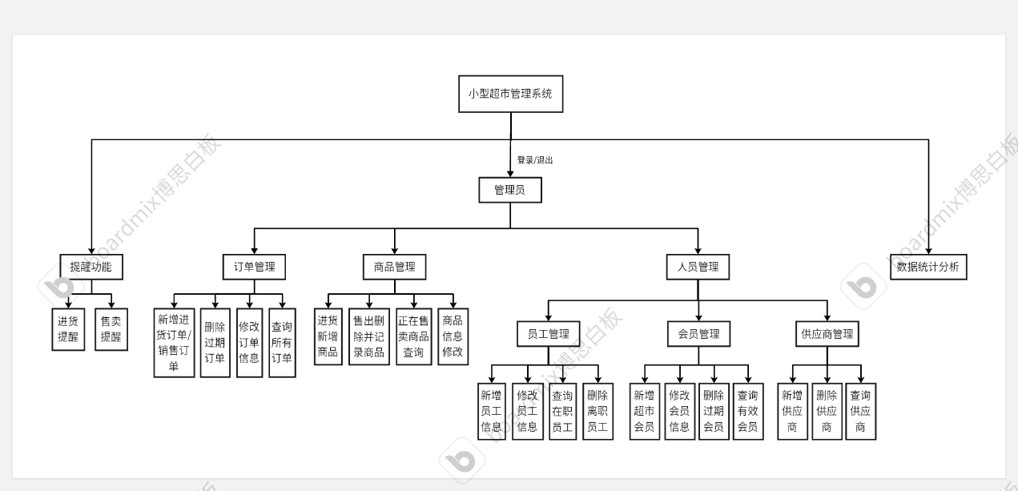

图1 系统功能结构图

**本系统设计的主要功能模块包括**管理员及其下属管理模块和其他特色功能模块，其具体的功能边界内容如图 1所示。

本系统实现的主要功能模块介绍如下：

1. 管理端主要的功能模块：
2. 订单管理
   * 1. 新增进货订单/销售订单
     2. 删除进货订单/销售订单
     3. 修改进货订单/销售订单
     4. 查询进货订单/销售订单
3. 商品管理
   * 1. 进货新增商品
     2. 删除并记录已售出商品
     3. 查询正在售卖商品
     4. 修改商品信息
4. 员工管理
   * 1. 新增入职员工信息
     2. 修改员工信息
     3. 查询在职员工信息
     4. 删除离职员工信息
5. 会员管理
   * 1. 新增超市会员
     2. 修改会员信息
     3. 查询有效会员
     4. 删除过期会员
6. 供应商管理
   * 1. 新增供应商
     2. 查询供应商
     3. 删除供应商
7. 系统其他功能模块：
8. 提醒功能
   * 1. 商品库存存量低提醒
     2. 进货计划提醒
9. 分析统计
   * 1. 销售统计
     2. 库存统计
     3. 进货统计

## 工作量估计

本系统根据各模块内容的难易程度、团队成员的时间安排以及不确定因素的综合考虑，对其子模块的工作量进行了预估和说明，如表 1所示。

表 1：工作量估计

|  |  |  |  |  |
| --- | --- | --- | --- | --- |
| **模块** | **子模块** | **子模块** | **工作量估计 （工时）** | **说明** |
| 管理员/店主/商户 | 管理账号 | 修改密码 | 4 | 修改管理员登录密码 |
| 员工管理 | 员工信息查询 | 1 | 查询在职员工基本信息 |
| 员工信息修改 | 2 | 修改在职员工基本信息 |
| 员工信息删除 | 2 | 删除离职员工信息 |
| 员工信息新增 | 2 | 新增入职员工信息 |
| 订单管理 | 新增进货订单 | 1 | 新增进货商品订单信息 |
| 查询已有订单 | 2 | 查询所有订单信息 |
| 删除过期订单 | 2 | 删除日期久远订单 |
| 修改订单信息 | 2 | 修改订单详情信息 |
| 商品管理 | 新增进货商品 | 1 | 新增进货商品各项信息 |
| 修改商品信息 | 2 | 修改商品基本信息 |
| 查询所有信息 | 2 | 查询所有商品信息 |
| 删除已售商品 | 2 | 从正在销售商品中删除已售商品信息 |
| 供应商管理 | 新增供应商信息 | 2 | 增加供应商基本信息 |
| 删除供应商 | 2 | 删除供应商 |
| 修改供应商 | 2 | 修改供应商基本信息 |
| 查询应商信息 | 1 | 查询某个供应商信息 |
| 其他功能 | 消息提醒 | 库存存量低提醒 | 4 | 提醒商户进货商品 |
| 进货计划提醒 | 4 | 提醒商户进货计划内容 |
| 分析统计 | 各类订单分析 | 4 | 统计分析各类订单 |
| 库存商品分析 | 4 | 统计分析库存内商品 |
| 销售商品分析 | 4 | 统计分析正在销售和已售的商品 |

# 开发团队组成和计划时间

## 开发团队

对于本系统的开发人员，由5人组成，具体的人员信息如表 2所示。在项目组长的带领下，完成该项目的开发与实现。

表 2：团队信息

|  |  |
| --- | --- |
| **团队组成** | **姓名** |
| 项目组长 | 胡国昌 |
| 项目成员 | 向申赤、李淳、杜楷辉、杜俞锋 |

## 计划时间

项目计划：2024年10月24日 —— 2024年12月25日。

本项目的具体阶段性时间计划安排如表 3所示。

表 3：项目进度计划安排

| **序号** | **内容** | **时间** |
| --- | --- | --- |
| 1 | 项目立项 | 10.24——10.30 |
| 2 | 需求分析规格说明书和系统原型 | 10.31——11.15 |
| 3 | 概要设计说明书 | 11.16——11.22 |
| 4 | 详细设计说明书 | 11.23——11.29 |
| 5 | 编码实现系统 | 11.30——12.10 |
| 6 | 编写测试用例及测试报告 | 12.11——12.23 |
| 7 | 编写答辩PPT | 12.24——12.25 |

# 风险评估和规避

## 技术风险

1. 建模工具不熟练
2. 前后端数据交互不熟练

**解决方案：**

1. 通过视频自学
2. 查找相关博客
3. 询问老师或同学

## 管理风险

1. 项目进度滞后
2. 个人项目任务难以完成

**解决方案：**

1. 利用课余时间进行研发
2. 每三天进行个人任务进度汇报及确认

## 其他风险

1. 数据和代码丢失；
2. 团队成员因突发状况在一段时间内无法继续参与工程开发。

**解决方案：**

1. 使用Git进行版本控制，每个阶段使用网盘或U盘进行一次备份；
2. 及时与团队成员沟通，其他成员抽出时间代为完成其工作。